MATLAB中标点符号的使用

# 提示符prompt：>>

用户在提示符后面输入命令或数学表达式进行运算。

# MATLAB中的数学运算符

基本的：+、-、*、/、\、^、**’共轭转置**

点乘又叫数组乘法

数组左除、数组右除、数组乘方、矩阵转置

**‘为矩阵共轭转置；.’为矩阵转置**。

# 标点符号的意义

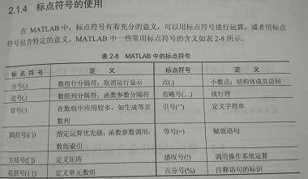

**分号、逗号、冒号、圆括号、方括号、花括号、点、省略号、引号、等号、感叹号、百分号**。

# 标点符号的作用

## 分号：①数组行分隔符；②取消运行显示。

## 逗号：①数组列分隔符；②函数参数分隔符。

## 冒号：见下面详细介绍。

## 圆括号：①指定运算优先级②函数参数调用③数组索引。

## 方括号：定义矩阵。

## 花括号：定义单元数组。

## 点：①小数点②结构体成员访问。

## 省略号：续行符

## 引号：定义字符串；

## 等号：赋值符号。

## 感叹号：调用操作系统运算。

## 百分号：注释语句的标识。

# 逗号和分号的作用

## 逗号和分号可作为指令间的分隔符，matlab允许多条语句在同一行出现。

## 分号如果出现在指令后，屏幕上将不显示结果。

注意：只要是赋过值的变量，不管是否在屏幕上显示过，都存储在工作空间中，以后可随时显示或调用。变量名尽可能不要重复，否则会覆盖 。

# 冒号的作用

## 用于生成等间隔的向量，默认间隔为1。 如n=0:10；

## 用于选出矩阵指定行、列及元素。 如a(:,1) 第一列

## 循环语句。

# 续行符：省略号

当一个指令或矩阵太长时，可用**．．．**续行

三个英文句号，用来表示一个表达式要换行。

如：只有输入了三个点，这样才可以回车，否则直接计算当前已经输入的表达式。

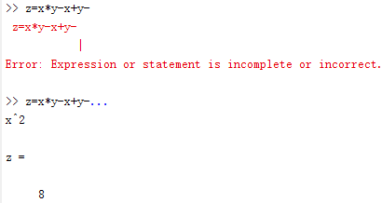

# 矩阵乘法与点乘的区别：

点乘是对应位置元素相乘，而矩阵乘法按照矩阵乘法规则。

